Міністерство освіти і науки України

Національний університет “Львівська політехніка”



Звіт

про виконання лабораторної роботи №1

iз курсу “Аналітичні та нереляційні бази даних”

**Виконав**:

ст. гр. ІР-42, ІКТА

Денисюк Сергій

**Прийняв**:

Верес З.Є.

Львів – 2020

Dentist clinic діаграма класів

**Скрипт для створення БД**

USE [master]

GO

IF (db_id(N'labdb1') IS NOT NULL)

DROP DATABASE labdb1;

GO

CREATE DATABASE labdb1;

GO

USE labdb1;

GO

CREATE TABLE Patient (

id INT IDENTITY PRIMARY KEY,

first_name VARCHAR(50) NOT NULL,

last_name VARCHAR(50) NOT NULL,

birth_date DATE NOT NULL,

bio VARCHAR(1000),

country VARCHAR(50),

city VARCHAR(50),

phone CHAR(15),

sex VARCHAR(10) NOT NULL CHECK (sex IN('MALE', 'FEMALE')),

CONSTRAINT CK_PATIENT_PHONE

CHECK (phone LIKE ('[0-9][0-9][0-9]-[0-9][0-9]-[0-9][0-9]-[0-9][0-9][0-9]'))

);

CREATE TABLE Dentist (

id INT IDENTITY PRIMARY KEY,

first_name VARCHAR(50) NOT NULL,

last_name VARCHAR(50) NOT NULL,

birth_date DATE NOT NULL,

bio VARCHAR(1000),

salary INT

);

CREATE TABLE Clinic (

id INT IDENTITY PRIMARY KEY,

name VARCHAR(50) NOT NULL,

city VARCHAR(50) NOT NULL,

country VARCHAR(50) NOT NULL,

about VARCHAR(1000)

);

CREATE TABLE [Procedure] (

id INT IDENTITY PRIMARY KEY,

name VARCHAR(50) NOT NULL,

description VARCHAR(1000),

price REAL NOT NULL,

duration INT NOT NULL DEFAULT(0),

CONSTRAINT CK_PROCEDURE_PRICE CHECK (price >= 0)

);

CREATE TABLE Cabinet (

id INT IDENTITY PRIMARY KEY,

number INT NOT NULL,

description VARCHAR(1000),

clinic_id INT NOT NULL,

CONSTRAINT FK_CABINET_CLINIC_ID FOREIGN KEY (clinic_id) REFERENCES Clinic (id)

);

CREATE TABLE Medicament (

id INT IDENTITY PRIMARY KEY,

name VARCHAR(50) NOT NULL,

available_quantity INT NOT NULL DEFAULT(0),

price REAL NOT NULL,

CONSTRAINT CK_MEDICAMENT_PRICE CHECK (price >= 0)

);

CREATE TABLE PROCEDURE_MEDICAMENT (

procedure_id INT NOT NULL,

medicament_id INT NOT NULL,

quantity INT NOT NULL DEFAULT(0),

consumation_date DATE,

CONSTRAINT PK_PROCEDURE_MEDICAMENT PRIMARY KEY (procedure_id, medicament_id),

CONSTRAINT FK_PROCEDURE_MEDICAMENT_PROCEDURE_ID FOREIGN KEY (procedure_id) REFERENCES [Procedure] (id),

CONSTRAINT FK_PROCEDURE_MEDICAMENT_MEDICAMENT_ID FOREIGN KEY (medicament_id) REFERENCES Medicament (id)

);

CREATE TABLE PROCEDURE_PATIENT (

procedure_id INT NOT NULL,

patient_id INT NOT NULL,

date DATE,

CONSTRAINT PK_PROCEDURE_PATIENT PRIMARY KEY (procedure_id, patient_id),

CONSTRAINT FK_PROCEDURE_PATIENT_PROCEDURE_ID FOREIGN KEY (procedure_id) REFERENCES [Procedure] (id),

CONSTRAINT FK_PROCEDURE_PATIENT_PATIENT_ID FOREIGN KEY (patient_id) REFERENCES Patient (id)

);

CREATE TABLE DENTIST_CLINIC (

dentist_id INT NOT NULL,

clinic_id INT NOT NULL,

job_start DATE,

job_end DATE,

CONSTRAINT CK_MEDICAMENT_JOB CHECK (job_start < job_end),

CONSTRAINT PK_DENTIST_CLINIC PRIMARY KEY (dentist_id, clinic_id),

CONSTRAINT FK_DENTIST_CLINIC_DENTIST_ID FOREIGN KEY (dentist_id) REFERENCES Dentist (id),

CONSTRAINT FK_DENTIST_CLINIC_CLINIC_ID FOREIGN KEY (clinic_id) REFERENCES Clinic (id)

);

CREATE TABLE PATIENT_CLINIC (

patient_id INT NOT NULL,

clinic_id INT NOT NULL,

position VARCHAR(50),

CONSTRAINT PK_PATIENT_CLINIC PRIMARY KEY (patient_id, clinic_id),

CONSTRAINT FK_PATIENT_CLINIC_PATIENT_ID FOREIGN KEY (patient_id) REFERENCES Patient (id),

CONSTRAINT FK_PATIENT_CLINIC_CLINIC_ID FOREIGN KEY (clinic_id) REFERENCES Clinic (id)

);

CREATE TABLE CABINET_PROCEDURE (

cabinet_id INT NOT NULL,

procedure_id INT NOT NULL,

CONSTRAINT PK_CABINET_PROCEDURE PRIMARY KEY (cabinet_id, procedure_id),

CONSTRAINT FK_CABINET_PROCEDURE_CABINET_ID FOREIGN KEY (cabinet_id) REFERENCES Cabinet (id),

CONSTRAINT FK_CABINET_PROCEDURE_PROCEDURE_ID FOREIGN KEY (procedure_id) REFERENCES [Procedure] (id)

);

CREATE TABLE DENTIST_PROCEDURE (

dentist_id INT NOT NULL,

procedure_id INT NOT NULL,

data DATE,

CONSTRAINT PK_DENTIST_PROCEDURE PRIMARY KEY (dentist_id, procedure_id),

CONSTRAINT FK_DENTIST_PROCEDURE_DENTIST_ID FOREIGN KEY (dentist_id) REFERENCES Dentist (id),

CONSTRAINT FK_DENTIST_PROCEDURE_PROCEDURE_ID FOREIGN KEY (procedure_id) REFERENCES [Procedure] (id)

);

Діаграма створена у програмі MS SQL Management Studio

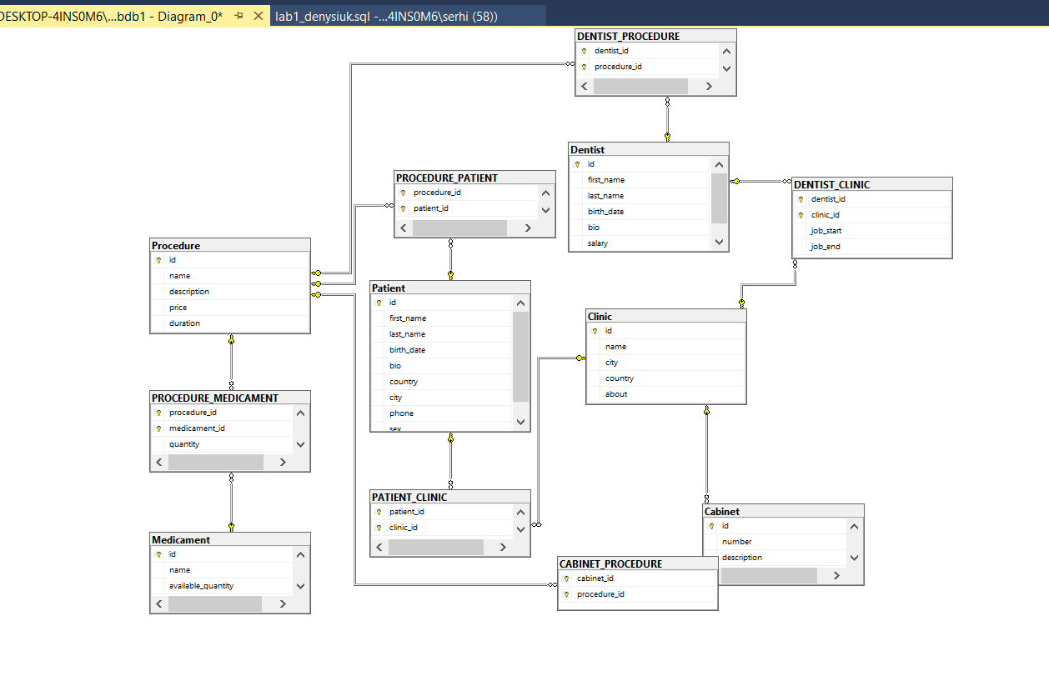

Зв’язки

багато до багатьох:

Клініка - пацієнт (клініка обслуговує багато пацієнтів, а пацієнт може звертатись до різних клінік)

Клініка - стоматолог (в Клініці працює багато стоматологів, стоматолог може мати кілька робіт в різних закладах)

процедура - медикаменти (один медикамент може використовуватись під час різноманітних процедур і процедура може використовувати багато медикаментів)

процедура - пацієнт (одна процедура необхідна різним пацієнтам, пацієнту треба кілька процедур)

Стоматолог – процедура (Стоматолог може виконувати багато процедур, процедурам необхідні кілька стоматологів)

Процедура – кабінет ( В кабінету роблять багато процедур, процедуру можуть робити в різних кабінетах)